**НПУ імені М.П.Драгоманова**

**Факультет інформатики**

**Кафедра комп’ютерної інженерії та освітніх вимірювань**

**САМОСТІЙНА РОБОТА № 2**

**з курсу**

**«Методологія та організація наукових досліджень**

**з основами інтелектуальної власності»**

Студент: Логвиненко В.В.

Група: 11 КНм

Факультет інформатики

Викладач: Малежик М.П.

Кожна людина, незалежно від національності та країни проживання, має свою рідну мову, яка стає не лише важливим способом спілкування між людьми, але й аспектом для пізнання оточуючого світу. Це та мова, з якою людина пов’язана з самого народження, вона на ньому говорить свої перші слова, декламує вірші, читає книги, пише та думає. Для україномовного населення рідною є і буде українська мова, найспівучіша із мов.

Цей предмет вивчають в школах, починаючи з першого класу, та продовжують її вдосконалювати протягом всього свого життя, так як будь-які знання передаються, в першу чергу, мовним шляхом.

Вільне володіння українською літературною мовою в усній чи письмовій формах і є основною задачею навчання школярів.

Діти повинні вчити свою рідну мову, адже вона слугує ключем для розвитку особистості, його освіченості та пізнанню, без мовних знань вони не зможуть повноцінно приймати участь в суспільному житті та розвитку вітчизняного мистецтва та культури.

Українська мова нам необхідна для спілкування в людському суспільстві і щоб це суспільство нас розуміло, ми повинні розмовляти грамотно, правильно висловлювати свої думки, а для цього необхідно вчитися. Наше спілкування не обмежується лише розмовами, ми навчаємося читанню, правопису, переказуємо та пишемо твори. Тому українську мову необхідно вдосконалювати та продовжувати вчити все життя, і весь час ми будемо дізнаватися про неї щось нове.

* Кожна людина повинна знати свою рідну мову.
* Знання цієї дисципліни робить наш народ культурним та освіченим.
* Дитина, що володіє виразною та грамотною мовою, може багато чого досягти в своєму житті.

Українська мова продовжує розвиватися та змінюватися с плином часу. Вона запозичує слова з іноземних мов, поповнюється різноманітним сленгом, але головне, нам необхідно зберегти справжню українську літературну мову. Ось для чого необхідно мову вивчати та вдосконалювати.

*Метою розробки* є створення і реалізацію додатку для вивчення української мови.

Завдання розробки є :

1) аналіз відомих аналогів

2) проектування програмного засобу

3) розробку програмного засобу та супровідних документацій

4) тестування програмного продукту

Для створення інтерактивного курсу для вивчення української мови використовуються такі програмні засоби: Visual Studio Code – середовище розробки frontend частини курсу;

Visual Studio – середовище розробки backend частини курсу; C# – об’єктно-орієнтована мова програмування для написання додатків в середовищі Visual Studio; HTML – мова розмітки WEB – сторінок; CSS – спеціальна мова, що використовується для опису зовнішнього вигляду сторінок, написаних мовами розмітки даних; JavaScript - динамічна, об'єктно-орієнтована прототипна мова програмування; SQL Server – база даних.

Даний веб-ресурс буде розроблений для того щоб кожен бажаючий міг здобути потрібні знання з української мови, дізнатися визначення незнайомих йому термінів та закріпити свої знання з української мови.

Програмне забезпечення повинне навчити користувача правилам української мови шляхом його постійного тестування.

Система для вивчення української мови створюється з метою використання її людьми які хочуть вивчити українську мову, або уже володіють нею і хочуть поліпшити свої знання. Веб-ресурс в подальшому буде розвиватися і розширюватися новими модулями.

Відомості про об`єкт розробки

На сьогоднішній день існує досить багато способів вивчення української мови: деякі досить добре вивчають мову в учбових закладах, і цього їм вистачає на все життя, деякі наймають репетиторів для того щоб вивчити або покращити знання мови, а деякі просто встановлюють на свій мобільний телефон додаток, або заходять на веб-ресурс яким вини можуть скористатися при будь-якій нагоді. Мобільний телефон ми завжди тримаємо при собі, хоч дома, хоч на прогулянці, хоч на роботі чи навчанні. Досить велику частину часу ми проводимо в дорозі і для того щоб використати цей час з користю ми можемо просто відкрити веб-ресурс на телефоні і вивчати українську. Тому і мій вибір впав на веб-ресурс адже на даний момент це найбільш розповсюджена платформа.

Досить великою проблемою є те що на ринку веб-ресурсів водночас досить багато додатків для вивчення української мови проте вони не бездоганні, саме тому я і вирішив зробити свій веб-ресурс по вивченню української мови.

На веб просторі є наступні веб-ресурси:

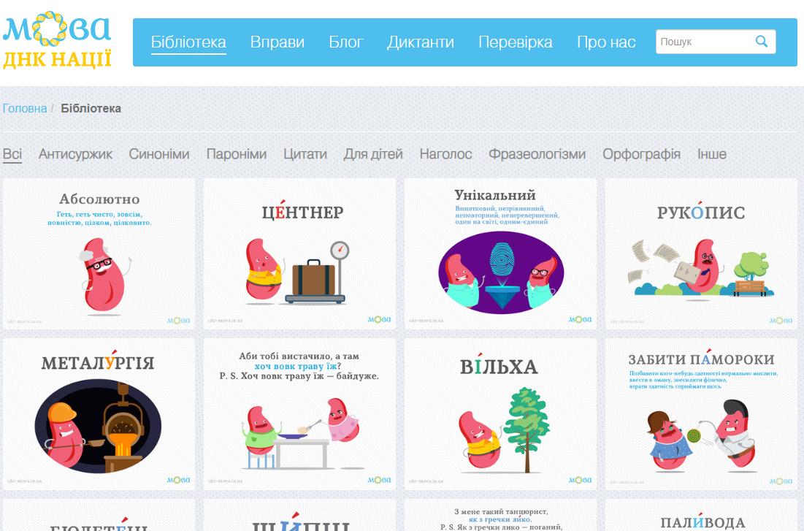

Рисунок 1 — вивчення української мови з ukr-mova.in.ua

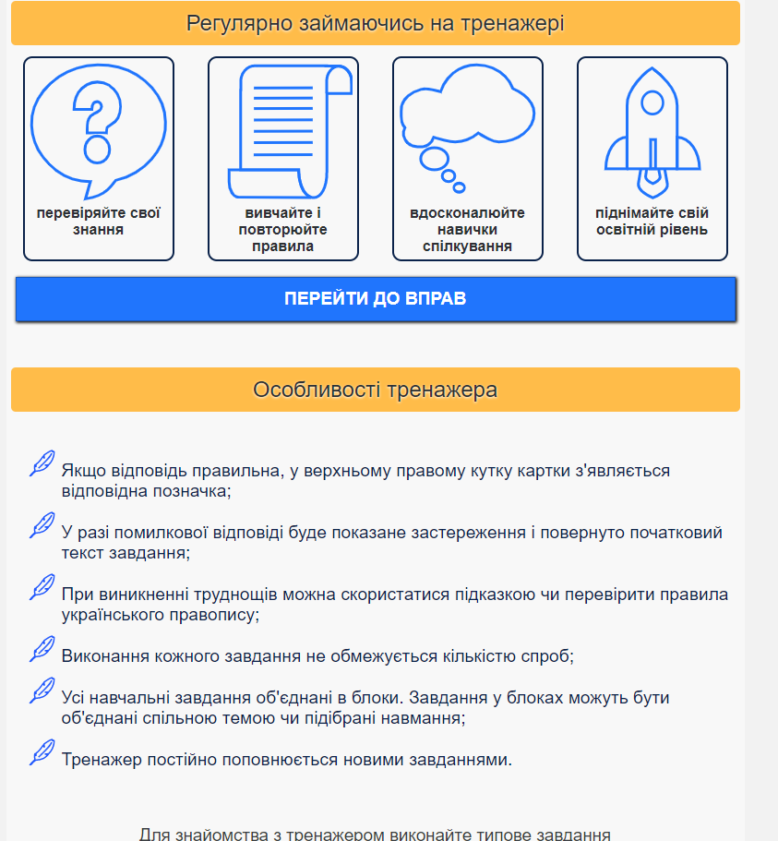

Рисунок 2 — Тренажер з правопису української мови

І це лиш найпопулярніші додатки. Всі ці додатки є досить зручними для вивчення української, вони підійдуть майже для всіх, проте є і певні недоліки, які заважають роботі з даними ресурсами.

Було проведено дослідження ринку додатків які призначені для вивчення української мови, і як було з’ясовано на даний момент немає підходящого додатку який би задовольнив всі потреби, так як додатки надають лише теорію або лише практику а додатку який поетапно дає теорію та закріплює все це практикою, немає.

Підсумовуючи ми можемо зробити висновок, що додатків по «вивченню української мови» багато проте немає жодного додатку в якому досить непогано поєднано теорію з практикою. Тому і порівнянь з іншими додатками в плані різних специфікацій ми не можемо зробити.